**CONCEITOS BÁSICOS DE BANCO DE DADOS - GABARITO:**

1.B

2.A

3.D

4.B

5.E

**MODELO ENTIDADE RELACIONAL - GABARITO:**

1.E

**MODELO RELACIONAL - GABARITO:**

1.E

2.B

3.A

4.B

5.B

6.E

7.A

8.A

**NORMALIZAÇÃO - GABARITO:**

1.D

2.A

3.E

4.B

5.D

6.A

**SQL - GABARITO:**

1.D

2.A:

SELECT nome, endereço

FROM Cliente

WHERE idade < 40

UNION

SELECT nome, endereço

FROM Cliente

WHERE renda>30000;

2.B:

As soluções abaixo são aceitáveis como respostas Corretas:

B1:

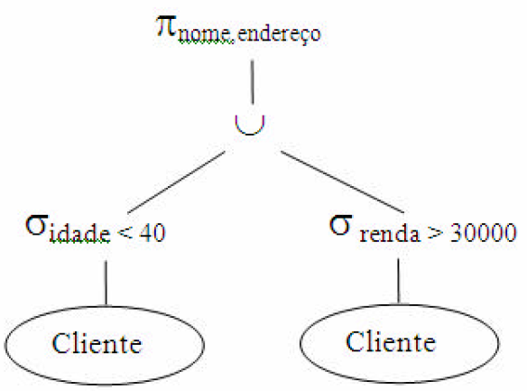

B2:

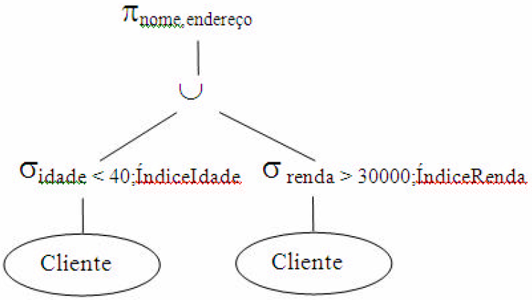

B3:

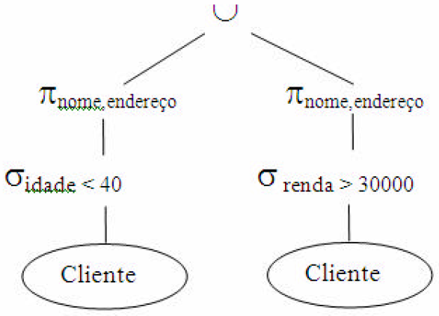

B4:

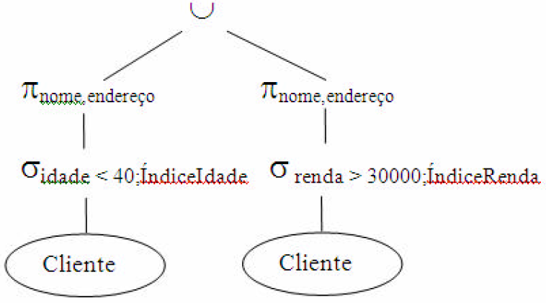

3.A

4.A

5.D

6.A

7.D

8.E

9.C

10.E

11.B

12.C

13.E

14.D

15.E

16.C

17.D

18.C

19.E

20.B

21.E

22.E

23.B

24.B

25.D

26.D

27.D

REFERENCIAS:

<http://portal.inep.gov.br/web/guest/educacao-superior/enade/provas-e-gabaritos>

<https://www.sbc.org.br/documentos-da-sbc/category/153-provas-e-gabaritos-do-poscomp>